دانشگاه علوم پزشکی اسد اباد
مرکز آموزشی درمانی قائم عج
معاونت آموزشی
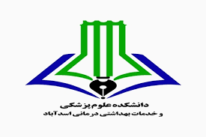

کتابچه توجیهی بدو ورود
ویژه فراگیران مرکز آموزشی درمانی قائم عج
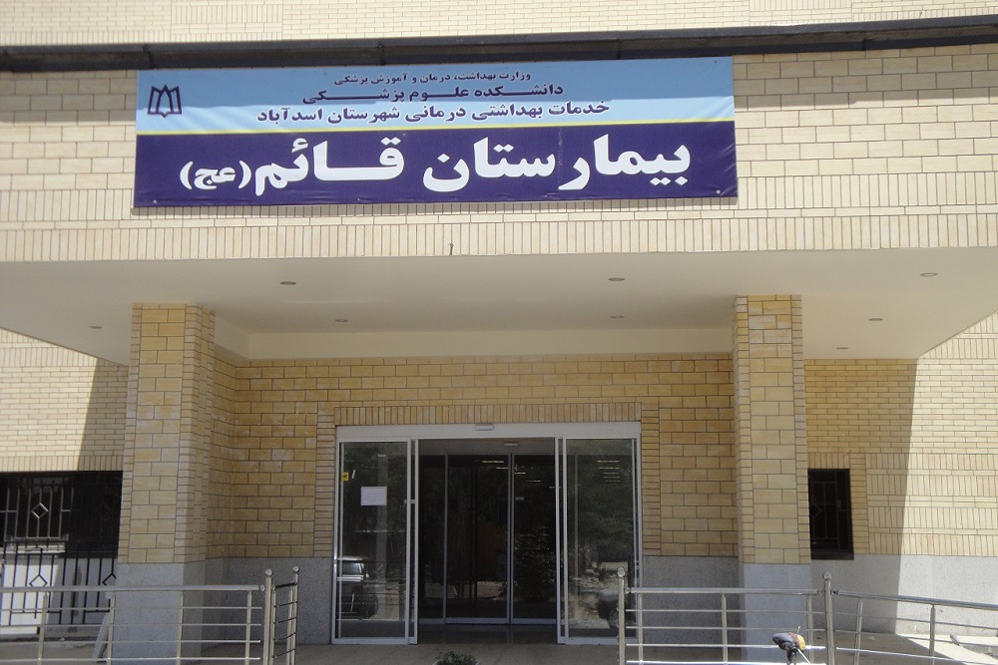

تهیه و تدوین: معاونت آموزشی مرکز آموزشی درمانی قائم
ویرایش 1401
فهرست:

1-معرفی مرکز
2-معرفی مسئولین بیمارستان
3-دپارتمان آموزشی
4-قوانین پوشش و اخلاق حرفه ای
5-حقوق گیرندگان خدمت
6-آشنایی با منشور حقوق بیمار
7-آشنایی با استاندارد های ایمنی بیمار
8-شستشوی صحیح دست

معرفی مرکز آموزشی درمانی

بیمارستان حضرت قائم (عج) اسدآباد در زمینی به مساحت (40133) مترمربع و زیربنایی تقریبی (18000) مترمربع در۳ طبقه احداث گردیده است. این بیمارستان از ۲۳ بهمن ۱۳۸۶ با هدف ارائه خدمات مناسب در اکثر رشته های پزشکی آغاز به کار نمود. مدیران، پزشکان، پرستاران و سایر کارکنان بیمارستان که مجموعاً خانواده بیمارستان قائم(عج) نامیده می شوند،تمام تلاش خود را برای ارائه خدمات با بالاترین کیفیت به مراجعه کنندگان به کار گرفته اند. این بیمارستان دارای ۱۲۸ تخت مصوب می باشد و دارای بخش های بالینی اورژانس، ICU، CCU، دیالیز، جراحی عمومی، بخش زنان، بخش زایمان و مامایی، اتاق عمل جنرال، بخش اطفال، بخش نوزادان، بخش داخلی، بخش قلب و واحد های پارکلینکی شامل: آزمایشگاه، داروخانه، MRI، CT scan، رادیولوژی و آندوسکوپی می باشد. مرکز درمانی قائم (عج) علاوه بر خدمات درمانی یک مرکز آموزشی است که آموزش را از سطوح کارشناسی پرستاری و کاردانی فوریت های پزشکی برعهده دارد. مرکز درمانی قائم (عج) اصل ارتقاء رضایتمندی بیماران و مراجعین را محور کار خویش قرار داده و تا به امروز در مسیر اجرای این اصول تلاش مستمر داشته است.

رسالت بیمارستان (MISSION):
مرکز آموزشی درمانی حضرت قائم(عج) تنها بیمارستان شهرستان اسدآباد می باشد. این بیمارستان بر اساس خرد جمعی مدیریت می شود و خدمات با کیفیت آن حاصل همفکری و تلاش مضاعف تمامی کارکنان است.پیام ما تسکین بیماری و رنج وکمک به مردم برای زندگی سالم تر است.
ماموریت اصلی ما این است که با استفاده از دانش و روش های جدید پزشکی و با هدف حفظ ايمني بيمار و بهبود مستمر كيفيت در زمینه تشخیص، درمان ، آموزش و پژوهش وتامین رضایتمندی گیرندگان و ارائه کنندگان خدمات درمانی و ارتقاء مستمر کیفیت خدمات درمانی زندگی سالم تر ، طولانی تر ، پر بارتر و لذت بخش تر برای کلیه مراجعه کنندگان فراهم آوریم.

دورنما(VISION):
برآنیم تا سه سال آینده در زمینه ارائه خدمات بهداشتی و درمانی، آموزشی و پژوهشی جز 10 بیمارستان برتر استان باشیم.

معرفی مسئولین بیمارستان
ردیف | نام و نام خانوادگی | مدرک | سمت
1 | دکتر قاسم طهماسبی | متخصص طب اورژانس | رئیس بیمارستان
2 | آقای فرهاد هادی کبیر | کارشناس پرستاری | مدیر بیمارستان
3 | خانم زهرا نجفی | کارشناس پرستاری | مدیر خدمات پرستاری
4 | خانم معصومه رستمی | کارشناس ارشد پرستاری | سرپرست معاونت آموزشی
5 | خانم مژگان دلفانی | کارشناس پرستاری | سوپروایزر آموزشی
6 | خانم سمیرا صادقی | کارشناس پرستاری | کارشناس هماهنگ کننده ایمنی بیمار
7 | حسین امیدی | کارشناس ارشد مدیریت آموزشی | مسئول واحد حراست
8 | آقای بهنام اسفندیاری | کارشناس | واحد حقوق گیرندگان خدمت

دپارتمان آموزشی
دپارتمان آموزشی در سال 1399 زیر نظر معاونت آموزشی دانشکده تاسیس و در بیمارستان شروع به کار کرد. هدف از تشکیل دپارتمان تجمیع و ارتقا فضا های آموزشی و هم چنین ارتقا تسهیلات آموزشی، رفاهی جهت اعضای هیئت علمی، مربیان و دانشجویان می باشد. این دپارتمان زیر نظر معاونت آموزشی بیمارستان فعالیت می نماید.

فضا های در اختیار دپارتمان آموزشی
- تعداد دو اتاق مجرا جهت استفاده اعضای هیئت علمی و مربیان
- تعداد سه کلاس درس آموزشی جهت استفاده مربیان و دانشجویان
- آمفی تاتر
- رختکن دانشجویان دختر و پسر
- کتابخانه
- سالن مطالعه
- سایت کامپیوتری

در این بیمارستان آموزش بالینی دانشجویان تحت نظر اعضای هئیت علمی و مربیان در بخش های مختلف و بر اساس کوریکولوم های مصوب وزارت بهداشت انجام می پذیرد.

گروه های آموزشی
- دانشجویان رشته کارشناسی پرستاری (ترم2،3،4،5،6،7،8(
- دانشجویان رشته کارشناسی فوریت های پزشکی (ترم 2 و 3 و 4)
اعضای هیئت علمی

اعضای هیئت علمی گروه پرستاری و فوریت های پزشکی
مدرک تحصیلی | مرتبه علمی | سمت | نام و نام خانوادگی
کارشناسی ارشد پرستاری مراقبت های ویژه | مربی | عضو هیئت علمی- مدیر گروه | زیبا محمدی | 1
کارشناسی ارشد پرستاری داخلی جراحی | مربی | عضو هیئت علمی | معصومه نجفی | 2
کارشناسی ارشد پرستاری داخلی جراحی | مربی | عضو هیئت علمی | ساسان ناوخاصی | 3
کارشناسی ارشد پرستاری مراقبت های ویژه | مربی | عضو هیئت علمی | مرضیه اصلانی | 4
کارشناسی ارشد روان پرستاری | مربی | عضو هیئت علمی- معاون آموزشی بیمارستان قائم | معصومه رستمی | 5
کارشناسی ارشدپرستاری کودکان | مربی | عضو هیئت علمی | محمدحسین ستاری | 6

آیین نامه داخلی پوشش و اخلاق حرفه ای فراگیران در محیط های آموزش بالینی

بخش اول: کلیات
اعضای هیئت علمی و دانشجویان محترم دانشکده علوم پزشکی اسدآباد برای ورود به محیط های آموزشی بیمارستان ملزم به رعایت واجرای این آئین نامه می باشند.

مقررات کلی در محیط کارآموزی:
- رعایت نظم و انضباط در ساعت ورود و خروج کارآموزی (ساعت حضور در کارآموزی 45/7 الی 30/12در شیفت صبح و 45/13 الی 30/18 در شیفت عصر می باشد). دانشجویان عرصه طبق مقررات شیفتی بیمارستان ملزم به حضور در بخش ها می باشند.
2- ارائه خدمات درمانی- مراقبتی در بخش مربوطه با نظر مربی
3- دانشجو بدون رعایت یونیفرم مقرر اجازه حضور در کارآموزی را ندارد و جلسه مذکور غیبت محسوب خواهد شد.
4- در کارآموزی های بخش های ICU، سوختگی و اتاق عمل دانشجو موظف است چند روز قبل از شروع کارآموزی خود جهت دریافت یونیفرم سبز و دمپایی به آموزش مراجعه نماید. نداشتن یونیفرم مذکور در روز اول کارآموزی این بخش ها به هیچ عنوان قابل قبول نبوده و منجر به ثبت غیبت برای دانشجو خواهد شد.
5- برگزاری هرگونه کارآموزی جبرانی بدون اطلاع توسط مربی به آموزش و تایید آموزش ممنوع است.
6- عدم استفاده از زیورآلات به دلیل انتقال عفونت (استفاده از ساعت مچی و یک حلقه ساده مجاز است).
7- عدم استفاده از عطریات با بوی تند به دلیل ایجاد حساسیت تنفسی در مددجویان.
9- همراه داشتن تلفن همراه در بالین ممنوع است و تنها درصورت موافقت مربی، تلفن باید همواره silent باشد.
11- استفاده از تلفن همراه در بخش های مراقبت ویژه به دلیل ایجاد اختلال در دستگاه ها ممنوع است.
12- عکسبرداری و فیلمبرداری از زخم و ... مددجویان ممنوع است.
13- عدم خوردن، آشامیدن، جویدن آدامس و استعمال دخانیات حین کارآموزی و حضور در بالین.
14- عدم تجمع و ایجاد سروصدا و بلند خندیدن در محیط بهداشتی- درمانی بصورت دور از شأن دانشجویی و حرفه ای

اصول اخلاقی در کارآموزی
1- احترام به مددجو و حفظ آسایش وی
2- رعایت بهداشت و سلامت فردی و کنترل عفونت
3- انجام منظم وظایف حرفه ای محوله بطور صحیح و به بهترین وجه
4- رعایت شأن دانشجویی و حرفه ای
5- رعایت عدالت در مراقبت و عدم زیان رساندن به مددجو و مرکز بهداشتی- درمانی
6- برقراری روابط بین فردی حرفه ای و رعایت اخلاق و شئونات اسلامی با مددجو، مربی، همکلاسی ها و کارکنان تیم درمانی- مراقبتی
7- رعایت احترام به مربی و استاد و کارکنان تیم درمانی- مراقبتی
8- حمایت حرفه ای از همکلاسی ها و عدم ذکر ایراد آنها در حضور مددجو و کارکنان تیم درمانی- مراقبتی

بخش دوم :پوشش مناسب دانشجویان
الف- پوشش ظاهری خانمها در محیط کارآموزی
1- روپوش سفید تمیز با بلندی و گشادی متعارف و عدم استفاده از روپوش های تنگ و کوتاه و نازک.
2- مقنعه بلند تمیز با رعایت حجاب و عدم بیرون گذاشتن مو از مقنعه (رشته پرستاری: مقنعه سرمه ای- سایر رشته ها: مقنعه مشکی)
3- نصب اتیکت شناسایی دانشجو (در سمت چپ مقنعه یا بازوی چپ روپوش) الزامی است.
4- شلوار پارچه ای تمیز با گشادی متعارف (شلوار تنگ و جین ممنوع است) (رشته پرستاری: سرمه ای- سایر رشته ها: مشکی)
5- کفش مشکی جلو بسته و پاشنه کوتاه (پوشیدن جوراب الزامی است)
6- عدم استفاده از لوازم آرایش بصورت دور از شأن دانشجویی و حرفه ای.

پوشش ظاهری آقایان در محیط کارآموزی
1- روپوش سفید تمیز با بلندی و گشادی متعارف (بستن دکمه های روپوش الزامی است)
2- عدم استفاده از پیراهن تنگ و چسبان با رنگ های دور از شأن دانشجویی و حرفه ای.
3- نصب اتیکت شناسایی دانشجو (در سمت چپ روپوش روی سینه یا بازوی چپ روپوش) الزامی است.
4- شلوار پارچه ای تمیز مشکی یا سرمه ای با گشادی متعارف (شلوار تنگ و جین ممنوع است)
5- کفش مشکی جلو بسته (پوشیدن جوراب الزامی است)
6- موهای سر و صورت کوتاه و مرتب و عدم آرایش موها بصورت دور از شأن دانشجویی و حرفه ای.

بخش سوم : موارد متفرقه
1-ازاستعمال انواع دخانیات درمحیط های آموزشی وبالینی باید پرهیزشود.
2-درزمان حضوردر بخش های بالینی، کلاسهای درس ، سالن های کنفرانس وکتابخانه ، تلفنهای همراه باید در حالت سکوت باشند.
3-رعایت ادب نفس واخلاق حرفه ای به ویژه فروتنی وبرخورد مناسب با همکاران ضروری وستودنی است.

فصل چهارم: نظارت براجرا وپیگیری موارد تخلف ازآئین نامه
1- نظارت بررعایت اصول این آئین نامه در بیمارستان برعهده معاونت آموزشی بیمارستان می باشد.
2-به افرادی که اخلاق حرفه ای ومواد این آئین نامه را رعایت نکنند، تذکرات لازم ارائه ودرصورت اصرار برتکرارتخلف، فرد خاطی به شورای انضباطی دانشکده معرفی خواهد شد.

حقوق گیرندگان خدمت
يكايك افراد جامعه متعهد به حفظ و احترام به كرامت انسان ها مي باشند،اين امر در شرايط بيماري از اهميت ويژه اي برخوردار است.بر اساس قانون اساسي توجه به كرامت والاي انساني از اصول پايه نظام جمهوري اسلامي بوده و دولت موظف است خدمات بهداشتي درماني را براي يكايك افراد كشور تامين نمايند. بر اين اساس ارائه خدمات سلامت بايد عادلانه، مبتني بر احترام به حقوق و رعايت كرامت انساني بيماران صورت پذيرد. منشور حقوق بيمار با توجه به ارزش هاي والاي انساني و مبتني بر فرهنگ اسلامي و ايراني و بر پايه برابري كرامت ذاتي تمامي گيرندگان خدمات سلامت و با هدف حفظ، ارتقا و تحكيم رابطه انساني ميان ارائه كنندگان خدمات سلامت تنظيم شده است .
-واحد حقوق گیرندگان خدمت در مرکز آموزشی درمانی قائم عج فعال و مسئولیت آموزش و پیگیری امور مربوط به بیماران را بر عهده دارد. اتاق این واحد این واحد درقسمت اداری 1 فعال می باشد.
-واحد حراست نیز به صورت 24 ساعته در خدمت بیماران و همراهان جهت ارائه هر گونه شکایت و یا انتقاد از فرایندهای درمانی خود می باشد. تمامی شکایات رسیده از بیماران و همراهان توسط تیم مدیریتی بیمارستان بررسی و در صورت نیاز جهت بررسی تخصصی در کمیته های بیمارستانی همچون مرگ و میر، اخلاق پزشکی و ... بررسی می گردد.
-همچنین این بیمارستان دارای واحد مددکاری است که فرایند پیگیری مراقبت و درمان گروه های آسیب پذیر را نیز فراهم می کند.

منشور حقوق بيمار
يکايک افراد جامعه متعهد به حفظ و احترام به کرامت انسانها ميباشند. اين امر در شرايط بيماري از اهميت ويژهاي برخوردار است. براساس قانون اساسي توجه به کرامت واالي انساني از اصول پايه نظام جمهوري اسالمي بوده، دولت موظف است خدمات بهداشتي-درماني را براي يکايک افراد کشور تأمين کند. بر اين اساس ارائه خدمات سالمت بايد عادالنه و مبتني بر احترام به حقوق و رعايتکردن کرامت انساني بيماران صورت پذيرد

منشور حقوق بيمار در پنج مورد تنظيم گردیده که عبارتنداز:

- دريافت مطلوب خدمات سلامت حق بيمار است
- اطلاعات بايد به نحو مطلوب و به ميزان کافي در اختيار بيمار قرار گيرد
- حق انتخاب و تصميم گيري آزادانه بيمار در دريافت خدمات سلامت بايد محترم شمرده شود
- ارائه خدمات سلامت بايد مبتني بر احترام به حريم خصوصي بيمار و رعايت اصل رازداري باشد
- دسترسي به نظام کارآمد رسيدگي به شکايت حق بيمار است

20 استاندارد ضروری در برنامه ایمنی بیمار
1- بیمارستان درمورد ایمنی بیمار برنامه استراتژیک دارد و آن را اجرایی و عملیاتی می کند .
2- بیمارستان دارای مدیران وکارمندانی می باشد که وظایف ، مسئولیت و اختیاراتی در خصوص ایمنی بیمار دارند.
3- مدیران به منظور ارتقاء فرهنگ ایمنی بیمار، شیوه ها ی اجرایی سلامت بیمار را رهبری کرده و درمورد مدیریت ریسک آموزش دیده و روی فرصت های بهبود و ارتقاءایمنی فعالیت می کنند .
4- افراد به کار گرفته شده مدیریت ریسک و سلامت بیمار را کنترل می کنند.
5- بیمارستان به طور ماهیانه مورتالیتی و موربیدیتی را در کمیته های بیمارستانی بررسی می کند .
6- وسایل و لوازم ضروری در بیمارستان در دسترس ، آماده و کا لیبر می باشد.
7- بیمارستان برنامه و پروتکل مشخصی جهت پاک سازی لوازم پزشکی جهت استفاده مجدد آنها دارد .
8- بیمارستان تجهیزات کافی جهت پاک سازی و استریلیزه کردن سریع لوازم را دارد)بخش CSR و استریل بیمارستان فعال بوده و دستور العمل های جهت اجرای برنامه ها دارد (.
9- پرسنل استخدام شده چه دائم و چه موقت مهارت کافی و دانش لازم جهت اجرای برنامه های فرایندی را دارند .
10- قبل از انجام هر پروسه تهاجمی از بیمار رضایت گرفته می شود و بیمار از تمام خطرات احتمالی پروسه اطلاع دارد بیمارستان به اندازه کافی به بیمار اطلاعات داده و بیمار اجازه دخالت و تصمیم گیری در مراحل درمان را دارد .
11- تمامی بیماران از طریق مشخصات کامل ، تاریخ تولد شناسایی می شوند ولی شماره اتاق و تخت وسیله شناسایی نمی باشد )بیمارستان بهترین سیستم را جهت شناسایی بیماران دارد (.
12- بیمارستان کانالهای ارتباطی برای بحرانهای ضروری دارد و دارای یک نظام و برنامه مشخص جهت شناسایی موارد مربوط به ایمنی بیمار می باشد
13- بیمار ستان برنامه مشخص و مناسبی در مورد نتایج آزمایشاتی که پس از ترخیص بیماران دریافت می شوددارد.
14- بیمارستان گایدلاین ها و دستور العمل هایی در خصوص کنترل و پیشگیری از عفونت دارد .
15- بیمارستان نظام و دستور العمل مشخص در خصوص ضد عفونی تمام تجهیزات و لوازم بخصوص در شرایط بحران را دارد .
16- بیمارستان گایدلاین و دستورالعمل هایی در مورد ایمنی خون و فرآورده های آن دارد که آن را عملیاتی و اجرایی می کند ( گایدلاین درمورد پروسیجر خون– ترانسفوزیون خون – کراس مچ خون- خون ناسالم وحوادث غیر منتظره و ... دارد (
17- بیمارستان سیاست انجام تزریقات ایمن ، تزریقات واکسن وinfusion ایمن –جراحی ایمن را دارد.
18- بیمارستان یک سیستم دارو دهی ایمن دارد)وجود دارو های حیاتی 24 ساعته در بیمارستان ) ( بیمارستان برای مراحل انتخاب دارو ، خرید و تامین دارو ، نگهداری و انبار دارو، order نویسی آماده کردن دارو وتجویزدارو به بیمار دستور العمل مشخصی دارد (.
19- بیمارستان دارای استاندارد های محیط ایمن می باشد. بیمارستان محیط فیزیکی ایمن برای بیماران ، برای کارکنان و ملاقات کنندگان دارد .کمیته ایمنی محیط در بیمارستان تشکیل می شودو امنیت بیمارستان بخصوص در بخش های اورژانس – ویژه – نوزادان و....در نظر گرفته می شود.
20- بیمارستان دارای سیستم مدیریت دفع مناسب پس مانده های بیمارستانی می باشد .(بیمارستان دارای گایدلاین برای دفع بهداشتی زباله های عفونی و غیر عفونی –وسایل برنده و نوک تیز و .... دارد).

راهنمای شستشوی صحیح دست جهت جلوگیری از انتقال عفونت
انتقال عفونت از طریق دست‌های آلوده‌ی کارکنان خدمات سلامت، شایع‌ترین الگو در اغلب مجموعه‌های ارائه‌کننده‌ی خدمات بهداشتی درمانی محسوب می‌شود و به همین دلیل است که سازمان جهانی بهداشت، تاکید بسیاری بر رعایت بهداشت دست دارد.

پنج موقعیت بهداشت دست

1- قبل از لمس بیمار
چه زمانی؟ قبل از نزدیک شدن به بیمار و لمس او، دستان خود را تمیز کنید.
چرا؟ برای محافظت از بیمار، در مقابل میکروب‌های مضری که بر روی دستان شما وجود دارند.

2-قبل از انجام پروسیجرهای آسپتیک
چه زمانی؟ دستان خود را درست قبل از انجام فرآیندهای آسپتیک (که نیاز به محیط عاری از میکروب دارند)، تمیز نمایید.
چرا؟ برای جلوگیری از ورود میکروب‌های مضر (از جمله میکروب‌های بدن خود بیمار) که ممکن است در حین انجام این پروسیجرها، وارد بدن وی شود.
3-پس از خطر مواجهه با مایعات بدن بیمار
چه زمانی؟ دستان خود را بلافاصله پس از تماس با مایعات بدن بیمار (و پس از درآوردن دستکش)، تمیز کنید.
چرا؟ برای محافظت از خود و محیط‌های مراقبت بهداشتی، در مقابل میکروب‌های مضر بیمار.

4- پس از لمس بیمار
چه زمانی؟ دستان خود را پس از لمس بیمار و محیط اطراف او و در هنگام ترک بالین بیمار، تمیز کنید.
چرا؟ برای محافظت از خود و محیط‌های مراقبت بهداشتی، در برابر میکروب‌های مضر بیمار.

5-پس از لمس محیط اطراف بیمار
چه زمانی؟ پس از لمس هر گونه شی‌ء یا وسیله‌ی موجود در محیط اطراف بیمار، حتما در هنگام ترک بالین بیمار، دستان خود را تمیز کنید (حتی اگر بیمار را لمس نکرده باشید
چرا؟ برای محافظت از خود و محیط‌های مراقبت بهداشتی، در مقابل میکروب‌های مضر بیمار.

مراحل شستشوی دست

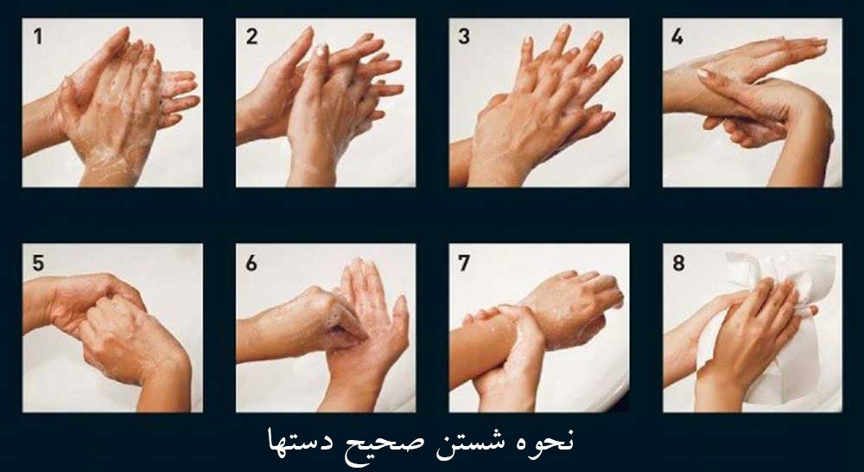

هندراب (Handrub):
ضدعفونی دست ها بوسیله محلول ضدعفونی با پایه الکلی به روش مالش دو دست بر یکدیگر. در این خط مشی از کلمه هندراب استفاده می گردد.
زمان شستشوی دست با هندراب 20 تا 30 ثانیه می باشد.
هندواش (Handwash ):
شستشوی دست ها بوسیله آب و صابون که در این خط مشی از کلمه هندواش استفاده می گردد.
زمان شستشوي دست با مايع صابون 40-60 ثانیه مي باشد.

اسکراب جراحی (Scrubsurgical):
شستشو و ضدعفونی دست ها بوسیله محلول دارای پایه کلرهگزیدین4 %یا ترکیبات یدید به روش اسکراب.
هندراب به روش اسکراب(Scrub based-Alcohol):ضدعفونی دست ها بوسیله محلول ضدعفونی با پایه الکلی به روش اسکراب.

